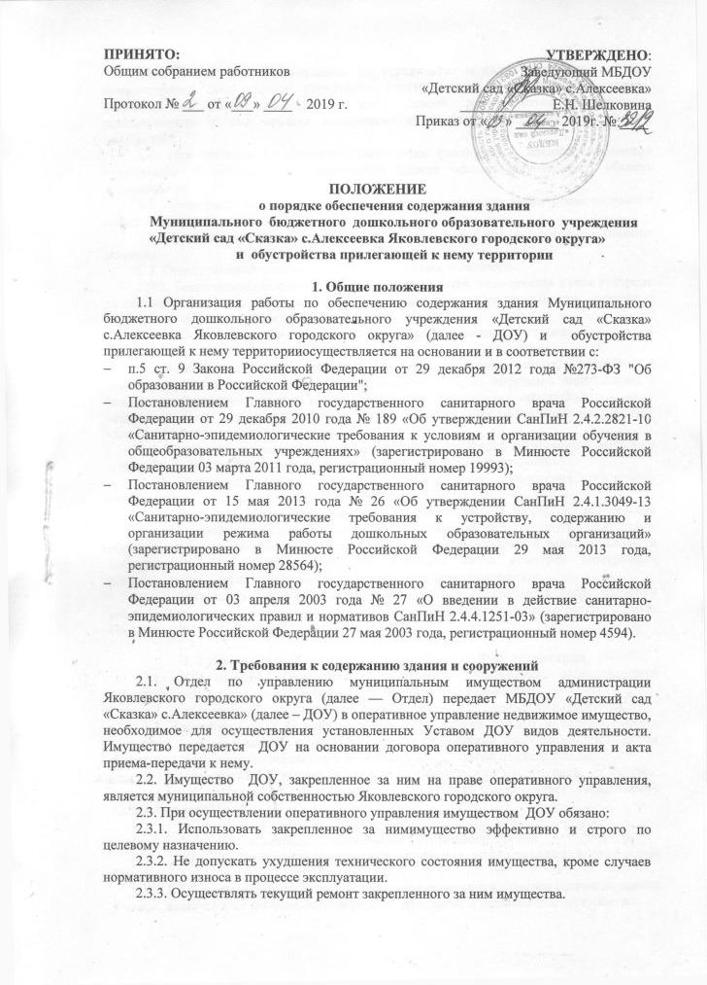
2.3.4. Согласовывать с отделом по управлению муниципальным имуществом администрации Яковлевского городского округа сделки с имуществом (аренда, безвозмездное пользование, залог, иной способ распоряжаться имуществом, приобретенным за счет средств, выделенных ей по смете на приобретение такого имущества).
2.4. При наличии технического заключения (экспертизы) специализированной организации о ветхости или аварийности здания эксплуатация данного объекта прекращается.
2.5. Организация контроля содержания здания в исправном техническом состоянии возлагается на заведующего ДОУ.
2.6. Плановые осмотры зданияорганизуются два раза в год — весенние и осенние осмотры.
2.7. Ответственныйза эксплуатацию здания обязан обеспечить:
2.7.1. Техническое обслуживание (содержание) здания, включающее в себя контроль за состоянием здания, поддержание его в исправности, работоспособности, наладке и регулированию инженерных систем.
2.7.2. Осмотры здания в весенний и осенний период, подготовку к сезонной эксплуатации.
2.8. Весенние осмотры для проверки технического состояния здания, инженерного и технического оборудования, прилегающей территории после окончания эксплуатации в зимних условиях сразу после таяния снега, когда здание и прилегающая к нему территория могут быть доступны для осмотра. Результаты работы комиссии по осмотру здания оформляются актом.
2.9. Внеплановые осмотры здания проводятся после аварий техногенного характера и стихийных бедствий (ураганных ветров, ливней, снегопадов, наводнений).
2.10. Частичные осмотры здания проводятся с целью обеспечения постоянного наблюдения за правильной эксплуатацией объектов.
2.11. В случае обнаружения во время осмотров здания дефектов, деформации конструкций (трещины, разломы, выпучивания, осадка фундамента, другие дефекты) и оборудования ответственныйза эксплуатацию здания докладывает о неисправностях и деформации заведующему ДОУ. На основании актов осмотров заведующим разрабатываются мероприятия по устранению выявленных недостатков.
2.12. Готовность ДОУ к новому учебному году определяется после проверки комиссией по приему учреждений социальной сферы к работе в осенне-зимний период. По итогам приема составляется акт готовности ДОУ.

3. Требования к обустройству прилежащей к ДОУ территории
3.1. ДОУ обязано осуществлять мероприятия по поддержанию надлежащего санитарно-экологического состояния закрепленной за ним территории.
3.2. Территории ДОУ должна быть ограждена по всему периметру и озеленена.
3.3. Территория ДОУ должна быть без ям и выбоин, ровной и чистой. Дороги, подъезды, проходы к зданию, должны быть всегда свободными, содержаться в исправном состоянии, иметь твердое покрытие, а зимой быть очищенными от снега и льда.
3.4. Территория ДОУ должна своевременно очищаться от мусора, опавших листьев, сухой травы и других видов загрязнений. Твердые отходы, мусор следует своевременно выносить в контейнер.

4. Контроль за техническим состоянием здания
4.1. Контроль за техническим состоянием здания осуществляется в следующем порядке:
4.1.1. Плановые осмотры, в ходе которых проверяется техническое состояние зданий в целом, включая конструкции, инженерное оборудование и внешнее благоустройство.
4.1.2. Внеплановые осмотры, в ходе которых проверяется зданиев целом или их отдельные конструктивные элементы, подвергшиеся воздействию неблагоприятных факторов.
4.1.3. Частичные осмотры, в ходе которых проверяется техническое состояние отдельных конструктивных элементов здания, отдельных помещений, инженерных систем в целом или по отдельным их видам, элементов внешнего благоустройства.
4.2. При плановых осмотрах здания проверяются:
4.2.1. Внешнее благоустройство.
4.2.2. Фундаменты, инженерные устройства и оборудование.
4.2.3. Кровли, чердачные помещения и перекрытия.
4.2.4. Капитальные стены и перегородки внутри помещений, санузлы, санитарно-техническое и инженерное оборудование.
4.2.5. Строительные конструкции и несущие элементы технологического оборудования.
4.2.6. Наружные коммуникации и их обустройства.
4.2.7. Противопожарные устройства.
4.2.8. Прилегающая территория.
4.3. Особое внимание при проведении плановых, внеплановых и частичных осмотров обращается на:
4.3.1.Конструкции, подверженные вибрирующим и другим динамическим нагрузкам, расположенные на просадочных территориях, а также на крупнопанельные здания первых массовых серий, ветхие и аварийные здания и сооружения, объекты, имеющие износ несущих конструкций свыше 60%.
4.3.2. Конструкции, лишенные естественного освещения и проветривания, подверженные повышенному увлажнению или находящиеся в других условиях, не соответствующих техническим и санитарным нормативам.
4.3.3. Выполнение замечаний, выявленных в ходе предыдущих проверок.
4.4. Построенные и реконструированные здания в первый год их эксплуатации дополнительно проверяются на соответствие выполненных работ строительным нормам и правилам.
4.5. В случаях обнаружения деформаций, промерзаний, сильных протечек, сверхнормативной влажности, звукопроводности, вибрации, других дефектов, наличие которых и их развитие могут привести к снижению несущей способности или потере устойчивости конструкций, нарушению нормальных условий работы ДОУ, эксплуатации технологического и инженерного оборудования, комиссии определяют меры по обеспечению безопасности людей.
4.6. Для определения причин возникновения дефектов, проведения технической экспертизы, взятия проб и инструментальных исследований, а также в других необходимых случаях комиссия по осмотру здания может привлекать специалистов соответствующей квалификации (лицензированные организации или частные лица), назначать сроки и определять состав специальной комиссии по детальному обследованию здания или сооружений.
4.7. В здании, где требуется дополнительный контроль за техническим состоянием здания или его отдельных конструктивных элементов, комиссияпо осмотру здания и сооружений вправе установить особый порядок постоянных наблюдений, обеспечивающий безопасные условия их эксплуатации.
4.8. По результатам осмотров устраняются обнаруженные отклонения от нормативного режима эксплуатации здания, в частности, неисправность механизмов открывания окон, дверей, ворот, фонарей, повреждения наружного остекления, отмосток, ликвидация зазоров, щелей и трещин, выполняются другие работы текущего характера.
4.9. По результатам осмотров оформляются акты, на основании которых заведующий ДОУ,при необходимости, обращается в управление образования администрации Яковлевского городского округа.

